- 성상
  - 절차
    - 흰 배경에서 육안 관찰한다.
- 확인시험

  - 확인시험 (HPLC)
    - 절차
- “함량” 시험법에 따라 시험한다.
- 함량시험법에 따라 시험할 때 검액의 크로마토그램에서 주피크 유지시간과 표준액의 주피크 유지시간을 비교한다.

- 용출
Note: HPLC 등급의 용매를 사용한다.
Note: 고무 바이알 마개를 사용한다.
Note: 메탄올로 바늘 세척 절차를 수행하는 것이 권고된다.
Note: 암로디핀의 분해 때문에 어떤 용액이든 스테인레스에 노출시키지 않는다.
Note: 표준액과 브라켓팅 표준액 바이알은 같은 바이알로 주입한다.
  - 시험 정보
    - 표준품
표준품 | 등급
아질사르탄 | 1차 또는 2차 표준품
암로디핀베실산염 | 1차 또는 2차 표준품
    - 시약
시약 | 등급 | 제조처 | Cat. 번호 | 추적번호
Potassium phosphate monobasic | Extra pure | SAMCHUN | P1122 | SP080
Sodium hydroxide | Extra pure | SAMCHUN | S0610 | SS001
Ammonium phosphate monobasic | Extra pure | DAEJUNG | 1079-4400 | SA008
Ortho-phosphoric acid | ACS | Merck | 100573 | LP012
Acetonitrile | HPLC | J.T.Baker | 9017-88 | LA037
Methanol | HPLC | J.T.Baker | 9093-88 | LM035
Note: 위의 표에 있는 제조처의 시약을 사용하거나 이와 동등한 grade를 사용한다.
    - 용액 안정성
용액 | 보관조건 및 기간
이동상 | 실온(15 - 25 °C)에서 6 일간 안정하다.
표준액 | 실온(15 - 25 °C) 및 냉장(2 - 8 °C)에서 6 일간 안정하다.
검액 | 실온(15 - 25 °C) 및 냉장(2 - 8 °C)에서 6 일간 안정하다.
  - 시험액 조제
    - Potassium phosphate monobasic 6.81g과 Sodium hydroxide 0.9 g을 적당한 용기에 넣고 물 1000 mL에 녹이고 희석하여 잘 섞는다. pH가 6.8 ± 0.05이 되도록 조정한다.

  - 완충액 조제
    - Ammonium phosphate monobasic 약 2.0 g 달아 물 1000 mL에 옮기고, 인산으로 pH 2.0 ± 0.02으로 조정한다.
  - 이동상 조제
    - 완충액과 아세토니트릴을 각각 50 : 50 v/v의 비율로 혼합한다. 10분간 초음파 처리하여 탈기한다.
  - 희석액 조제
    - 물과 아세토니트릴을 각각 10:90 v/v의 비율로 혼합한다.
  - 아질사르탄 표준원액 조제
    - 아질사르탄 표준품 약 57.7 mg을 달아 50 mL 용량플라스크에 넣는다.
    - 희석액 30 mL를 추가하고 5분간 초음파 처리하여 녹이고 희석액으로 표선한다.
  - 암로디핀 표준원액 조제
    - 암로디핀베실산염 표준품 약 30.8 mg을 달아 100 mL 용량플라스크에 넣는다.
    - 희석액 70 mL를 추가하고 5분간 초음파 처리하여 녹이고 희석액으로 표선한다.
  - 표준액 조제
    - 26 밀리그램/5 밀리그램
아질사르탄 표준원액 5 mL 및 암로디핀 표준원액 5 mL 및 아세토니트릴 11 mL를 200 mL 용량플라스크에 넣고 시험액으로 표선하고 잘 섞는다.
    - 26 밀리그램/10 밀리그램
아질사르탄 표준원액 5 mL 및 암로디핀 표준원액 10 mL 및 아세토니트릴 6 mL를 200 mL 용량플라스크에 넣고 시험액으로 표선하고 잘 섞는다.
    - 52 밀리그램/5 밀리그램
아질사르탄 표준원액 10 mL 및 암로디핀 표준원액 5 mL 및 아세토니트릴 6 mL를 200 mL 용량플라스크에 넣고 시험액으로 표선하고 잘 섞는다.
    - 52 밀리그램/10 밀리그램
아질사르탄 표준원액 5 mL 및 암로디핀 표준원액 5 mL 및 아세토니트릴 1 mL를 100 mL 용량플라스크에 넣고 시험액으로 표선하고 잘 섞는다.

  - 검액 조제
    - 시험액 900 mL을 각 용출 용기에 옮긴다. 각 vessel에 하나의 정제를 넣고 용출 파라미터에 따라 용출을 수행한다.
    - 정해진 시간에 따라 각 vessel에서 충분한 양의 검액을 10 µm Auto sampler filter로 샘플링하여 검액으로 하거나 각 vessel에서 충분한 양의 검액을 샘플링하고 0.45 µm PVDF syringe filter로 여과하여 검액으로 한다.
  - 용출 조건
장치 | USP-II (테플론 코팅된 패들)
속도(RPM) | 100 rpm
온도 | 37 ± 0.5 °C
용량 | 900 mL
샘플링 시점 | 15 분
  - 크로마토그래픽 시스템
Detector | 240 nm
칼럼 | YMC Triart (C18), 4.6 x 250 mm, 5 µm
유량 | 1.0 mL/분
칼럼 온도 | 35 °C
주입량 | 75 µL
분석 시간 | 15분
샘플러 온도 | 4 °C
니들 워시 | 메탄올
  - 절차
Solution | Injection No.
공시험액(시험액) | 2¹⁾
표준액 | 5
검액 | 1
표준액(브라켓팅) | 1
- 안정화를 위해 2 회 이상 공시험액을 측정할 수 있다.
  - 시스템 적합성
    - 표준액 반복 주입에 대한 아질사르탄 및 암로디핀 피크 면적에 대한 상대표준편차 (%RSD)는 2.0 % 이하이다.
    - 표준액 반복 주입 및 브라켓팅(표준액)에 대한 아질사르탄 및 암로디핀 피크 면적에 대한 상대표준편차(%RSD)는 2.0 % 이하이다.
    - 표준액 크로마토그램에서 얻은 아질사르탄 및 암로디핀 피크에 대한 대칭계수는 2.0 이하이다.
  - 계산
    - 아질사르탄
- 26 밀리그램/5 밀리그램 및 26 밀리그램/10밀리그램
A_{SAM} × W_{STD} × 5 × 900 × P
A_{STD} × 50 × 200 × LC

$$\text{용출률} \text{(\%) =}$$

- 52 밀리그램/5 밀리그램
A_{SAM} × W_{STD} × 10 × 900 × P
A_{STD} × 50 × 200 × LC

$$\text{용출률} \text{(\%) =}$$

- 52 밀리그램/10 밀리그램
A_{SAM} × W_{STD} × 5 × 900 × P
A_{STD} × 50 × 100 × LC

$$\text{용출률} \text{(\%) =}$$

A_{STD} : 표준액 중 아질사르탄 평균 피크면적
A_{SAM} : 검액 중 아질사르탄 피크면적
W_{STD} : 취한 아질사르탄 표준품의 양 (mg)
P : 아질사르탄 표준품의 함량 (%)
LC : 1 정 당 아질사르탄 표시량 (mg)

    - 암로디핀
- 26 밀리그램/5 밀리그램 및 52 밀리그램/5밀리그램
A_{SAM} × W_{STD} × 5 × 900 × P × 408.88
A_{STD} × 100 × 200 × LC × 567.10

$$\text{용출률} \text{(\%) =}$$

- 26 밀리그램/10 밀리그램
A_{SAM} × W_{STD} × 10 × 900 × P × 408.88
A_{STD} × 100 × 200 × LC × 567.10

$$\text{용출률} \text{(\%) =}$$

- 52 밀리그램/10 밀리그램
A_{SAM} × W_{STD} × 5 × 900 × P × 408.88
A_{STD} × 100 × 100 × LC × 567.10

$$\text{용출률} \text{(\%) =}$$

A_{STD} : 표준액 중 암로디핀 평균 피크면적
A_{SAM} : 검액 중 암로디핀 피크면적
W_{STD} : 취한 암로디핀베실산염 표준품의 양 (mg)
P : 암로디핀베실산염 표준품의 함량 (%)
LC : 1 정 당 암로디핀 표시량 (mg)
408.88 : 암로디핀 분자량
567.10 : 암로디핀베실산염 분자량

Note: S1이나 S2에서 결과가 형성되지 않는다면 3단계를 통해 계속해서 시험한다.
Stage | 검체 수 | 허용 기준
S1 | 6 | 개개 용출률은 *Q+5% 이상
S2 | 6 | 12개 (S1+S2)의 평균 용출률은 Q 이상이며, Q-15% 미만의 것이 없다.
S3 | 12 | 24개 (S1+S2+S3)의 평균 용출률$은$Q 이상이며, Q-15% 미만인 정제가 2개를 넘지 않고, 어떠한 정제의 용출률도 Q-25% 미만의 것이 없다.
*Q: Quantity, 각 모노그래프에 지시된 주성분의 용출량이며 표시량에 대해 %로 표현된다.

  - HPLC 크로마토그램
용액 | 크로마토그램
공시험액 | 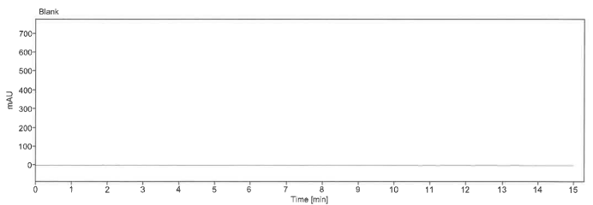
표준액 | 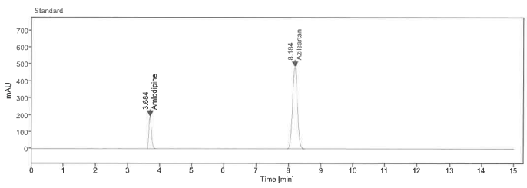
검액 | 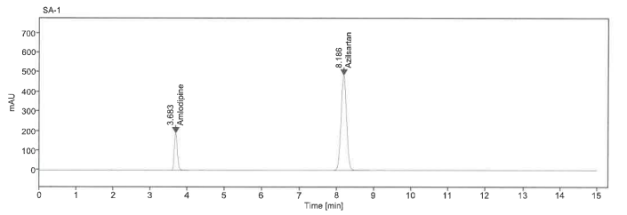

- 제제 균일성 (함량 균일성)
Note: HPLC 등급의 용매를 사용한다.
Note: 고무 바이알 마개를 사용한다.
Note: DMSO로 바늘 세척 절차를 수행하는 것이 권고된다.
Note: 검액 조제, 계산을 제외한 절차는 함량을 따른다.
  - 검액 조제
    - 정제 1정을 100 mL 용량플라스크에 넣는다. (정제를 갈지 않는다).
    - 물 24 mL을 더하고 최소 5분마다 흔들어주며 30 분간 초음파 처리한다. (정제가 분해될 때까지 초음파 처리한다).
    - 희석액-B 56 mL를 넣고 최소 5분마다 흔들어주며 15분간 초음파 처리한다. 희석액-A로 표선하고 잘 섞는다.
    - 위 용액 5 mL를 취하여 20 mL 용량플라스크에 넣고 희석액-A로 표선하고 잘 섞는다.
    - 검액을 4500 rpm으로 10 분간 원심분리 하거나 0.45 µm PTFE 시린지 필터로 여과한다.
  - 계산
A_{SAM} × W_{STD} × V_{STD} × 100 × 20 × P
A_{STD} × 200 × 20 × 5 × LC
    - 아질사르탄

$$\text{함량}\text{(\%) =}$$

A_{STD} : 표준액 중 아질사르탄 평균 피크면적
A_{SAM} : 검액 중 아질사르탄 피크면적
W_{STD} : 취한 아질사르탄 표준품의 양 (mg)
V_{STD} : 취한 아질사르탄 표준원액의 부피 (mL)
(26 밀리그램/5 밀리그램 및 26 밀리그램/10 밀리그램: 5 mL,
52 밀리그램/5 밀리그램 및 52 밀리그램/10 밀리그램: 10 mL)
P : 아질사르탄 표준품의 함량 (%)
LC : 1 정 당 아질사르탄 표시량 (mg)

    - 암로디핀
A_{SAM} × W_{STD} × V_{STD} × 100 × 20 × P × 408.88
A_{STD} × 200 × 20 × 5 × LC × 567.10
$$\text{함량}\text{(\%) =}$$

A_{STD} : 표준액 중 암로디핀 평균 피크면적
A_{SAM} : 검액 중 암로디핀 피크면적
W_{STD} : 취한 암로디핀베실산염 표준품의 양 (mg)
V_{STD} : 취한 암로디핀 표준원액의 부피 (mL)
(26 밀리그램/5 밀리그램 및 52 밀리그램/5 밀리그램: 3 mL,
26 밀리그램/10 밀리그램 및 52 밀리그램/10 밀리그램: 6 mL)
P : 암로디핀베실산염 표준품의 함량 (%)
LC : 1 정 당 암로디핀 표시량 (mg)
408.88 : 암로디핀 분자량
567.10 : 암로디핀베실산염 분자량
  - 판정값 (AV)
    - 다음 식에 따라 판정값을 계산한다.
    - 판정값 (AV) = | M – $\overline{X}$ | + ks
변수 | 정의 | 조건 | 값
n | 검체 수 | - | -
$$x_{i}$$ | 개별 함량 | - | -
$$\overline{X}$$ | 개별 함량의 평균 | - | -
k | 판정계수 | n = 10 일 때, | k = 2.4
 |  | n = 30 일 때, | k = 2.0
s | 표준편차 | - | $${\left[\frac{\sum_{i=1}^{n}{{(x_{i}-\overline{X})}^{2} }}{n-1}\right]}^{\frac{1}{2}}$$
M | 기준값 | 98.5 % ≤ $\overline{X}$ ≤ 101.5 % 일 때, | M = $\overline{X}$
 |  | $\overline{X}$ < 98.5 % 일 때, | M = 98.5 %
 |  | $\overline{X}$ > 101.5 % 일 때, | M = 101.5 %

      - 처음 10 개 검체의 판정값이 판정값의 최대 허용한도L1 % 와 같거나 미만일 경우, 제제 균일성 조건을 충족한다.
      - 만약 판정값이 L1 %를 넘을 경우, 추가 검체 20 개를 가지고 같은 방법으로 시험하여 판정값을 계산한다. 30 개 검체의 최종 판정값이 L1 % 이하인 경우, 개개 제제의 함량이 함량 균일성 또는 질량편차의 판정값 계산 항에 표시된 [1-(0.01)(L2)]M 이상이며 또한 [1+(0.01)(L2)]M을 초과하는 것이 없을 때 조건을 충족한다. 따로 규정이 없는 한, L1은 15.0, L2는 25.0 이다.

- 함량
Note: HPLC 등급의 용매를 사용한다.
Note: 고무 바이알 마개를 사용한다.
Note: DMSO로 바늘 세척 절차를 수행하는 것이 권고된다.
  - 표준품
표준품 | 등급
아질사르탄 | 1차 또는 2차 표준품
암로디핀베실산염 | 1차 또는 2차 표준품
  - 시약
시약 | 등급 | 제조처 | Cat. 번호 | 추적번호
Ammonium phosphate monobasic | Extra pure | DAEJUNG | 1079-4400 | SA008
Ortho-phosphoric acid | ACS | Merck | 100573 | LP012
Acetonitrile | HPLC | J.T.Baker | 9017-88 | LA037
Methanol | HPLC | J.T.Baker | 9093-88 | LM035
Dimethyl sulfoxide | ACS | Sigma Aldrich | 472301 | LD071
Note: 위의 표에 있는 제조처의 시약을 사용하거나 이와 동등한 grade를 사용한다.
  - 용액 안정성
용액 | 보관조건 및 기간
이동상 | 실온(15 - 25 °C)에서 7 일간 안정하다.
표준액 | 실온(15 - 25 °C) 및 냉장(2 - 8 °C)에서 7 일간 안정하다.
검액 | 실온(15 - 25 °C) 및 냉장(2 - 8 °C)에서 7 일간 안정하다.
  - 완충액 조제
    - Ammonium phosphate monobasic 약 3.45 g을 적당한 용기에 옮기고, 물 1000 mL에 녹이고 잘 섞는다. ortho-phosphoric acid로 pH가 2.0±0.02 되도록 조정한다.
  - 이동상 A 조제
    - 완충액, 메탄올 및 아세토니트릴을 600 : 250 : 150 v/v/v의 비율로 혼합한다. 10분간 탈기한다.
  - 이동상 B 조제
    - 완충액, 메탄올 및 아세토니트릴을 300 : 100 : 600 v/v/v의 비율로 혼합한다. 10분간 탈기한다.

  - 희석액-A 조제
    - 물, 아세토니트릴 및 메탄올을 30 : 35 : 35 v/v/v의 비율로 혼합한다.
  - 희석액-B 조제
    - 아세토니트릴 및 메탄올을 50 : 50 v/v의 비율로 혼합한다.
  - 아질사르탄 표준원액 조제
    - 아질사르탄 약 52 mg을 정밀하게 달아 200 mL 용량플라스크에 넣는다.
    - 희석액-A 120 mL을 더하고, 5분간 초음파 처리하여 녹인 후 희석액-A로 표선한다.
  - 암로디핀베실산염 표준원액 조제
    - 암로디핀베실산염 표준품 약 23.1 mg을 정확하게 달아 200 mL 용량플라스크에 넣는다.
    - 희석액-A 120 mL을 더하고, 5분간 초음파 처리하여 녹인 후 희석액-A로 표선한다.
  - 표준액 조제
    - 26 밀리그램/5 밀리그램
아질사르탄 표준원액 5 mL 및 암로디핀베실산염 표준원액 3 mL을 20 mL 용량플라스크에 넣고 희석액-A로 표선하고 잘 섞는다.
    - 26 밀리그램/10 밀리그램
아질사르탄 표준원액 5 mL 및 암로디핀베실산염 표준원액 6 mL을 20 mL 용량플라스크에 넣고 희석액-A로 표선하고 잘 섞는다.
    - 52 밀리그램/5 밀리그램
아질사르탄 표준원액 10 mL 및 암로디핀베실산염 표준원액 3 mL을 20 mL 용량플라스크에 넣고 희석액-A로 표선하고 잘 섞는다.
    - 52 밀리그램/10 밀리그램
아질사르탄 표준원액 10 mL 및 암로디핀베실산염 표준원액 6 mL을 20 mL 용량플라스크에 넣고 희석액-A로 표선하고 잘 섞는다.
  - 검액 조제
    - 5정을 달아 500 mL 용량플라스크에 넣는다. (정제를 갈지 않는다).
    - 물 120 mL을 더하고 최소 5분마다 흔들어주며 30 분간 초음파 처리한다. (정제가 분해될 때까지 초음파 처리한다).
    - 희석액-B 280 mL를 넣고 최소 5분마다 흔들어주며 15 분간 초음파 처리한다.
    - 희석액-A로 표선하고 잘 섞는다. 위 용액 5 mL를 취하여 20 mL 용량플라스크에 넣고 희석액-A로 표선하고 잘 섞는다.
    - 검액을 4500 rpm으로 10 분간 원심분리 하거나 0.45 µm PTFE 시린지 필터로 여과한다.
  - 크로마토그래픽 시스템
Detector | 240 nm
칼럼 | Hypersil GOLD C-18, 4.6 x 250 mm, 3 µm
유량 | 0.7 mL/분
칼럼 온도 | 35 °C
주입량 | 20 µL
분석 시간 | 47분
니들 워시 | DMSO
샘플러 온도 | 25 °C
Gradient program | 시간 (분) 이동상 A 이동상 B  0 90 10  8 90 10  15 70 30  23 70 30  24 0 100  38 0 100  39 90 10  47 90 10
  - 절차
    - 아래 설명된 대로 분석을 시작한다.
Solution | Injection No.
공시험액(희석액-A) | 2¹⁾
표준액 | 5
검액 | 1
표준액(브라켓팅) | 1
- 안정화를 위해 2 회 이상 공시험액을 측정할 수 있다.
  - 시스템 적합성
    - 표준액 반복 주입 시 아질사르탄 및 암로디핀의 피크 면적 값의 상대표준편차 (%RSD)는 2.0 % 이하이다.
    - 표준액 반복 주입 및 브라켓팅(표준액)을 주입하였을 때 아질사르탄 및 암로디핀의 피크 면적 값의 상대표준편차(%RSD)는 2.0 % 이하이다.
    - 표준액 반복 주입 시 아질사르탄 및 암로디핀 피크에 대한 대칭계수는 2.0 이하이다.
  - 계산
A_{SAM} × W_{STD} × V_{STD} × 500 × 20 × P
A_{STD} × 200 × 20 × 5 × N × LC
    - 아질사르탄

$$\text{함량}\text{(\%) =}$$

A_{STD} : 표준액 중 아질사르탄 평균 피크면적
A_{SAM} : 검액 중 아질사르탄 피크면적
W_{STD} : 취한 아질사르탄 표준품의 양 (mg)
V_{STD} : 취한 아질사르탄 표준원액의 부피 (mL)
(26 밀리그램/5 밀리그램 및 26 밀리그램/10 밀리그램: 5 mL,
52 밀리그램/5 밀리그램 및 52 밀리그램/10 밀리그램: 10 mL)
P : 아질사르탄 표준품의 함량 (%)
LC : 1 정 당 아질사르탄 표시량 (mg)
N : 정제의 개수

    - 암로디핀
A_{SAM} × W_{STD} × V_{STD} × 500 × 20 × P × 408.88
A_{STD} × 200 × 20 × 5 × N × LC × 567.10
$$\text{함량}\text{(\%) =}$$

A_{STD} : 표준액 중 암로디핀 평균 피크면적
A_{SAM} : 검액 중 암로디핀 피크면적
W_{STD} : 취한 암로디핀베실산염 표준품의 양 (mg)
V_{STD} : 취한 암로디핀 표준원액의 부피 (mL)
(26 밀리그램/5 밀리그램 및 52 밀리그램/5 밀리그램: 3 mL,
26 밀리그램/10 밀리그램 및 52 밀리그램/10 밀리그램: 6 mL)
P : 암로디핀베실산염 표준품의 함량 (%)
LC : 1 정 당 암로디핀 표시량 (mg)
N : 정제의 개수
408.88 : 암로디핀 분자량
567.10 : 암로디핀베실산염 분자량

  - HPLC 크로마토그램
용액 | 크로마토그램
공시험액 | 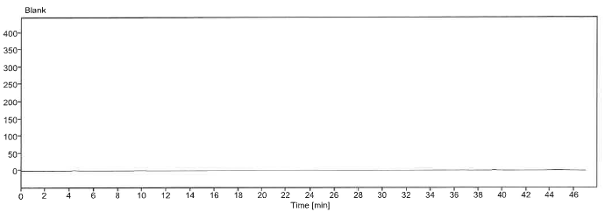
표준액 | 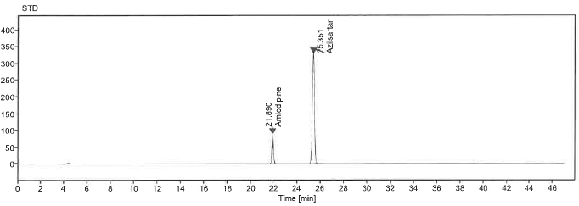
검액 | 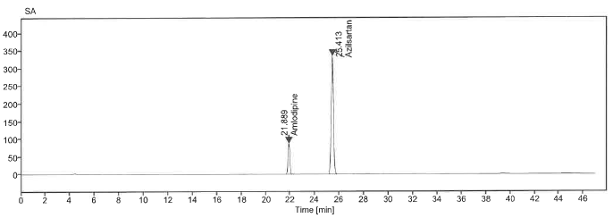

- 유연물질
  - 방법 I (아질사르탄)
Note: HPLC 등급의 용매 및 고무 바이알 마개를 사용한다.
Note: 메탄올로 바늘 세척 절차를 수행하고 저농도 순서로 검액을 주입하는 것이 권고된다.
Note: 분석 전, 바늘을 메탄올로 충분히 수동세척하고 이동상으로 1시간 이상 칼럼을 안정화한다.
Note: 시험 수행 전 초자와 소니케이터를 정제수로 채우고 약 10분간 초음파 처리한다. 초음파 처리한 초자를 초자세척기로 세척한 후 시험에 사용한다.
Note: 이동상을 멤브레인 필터로 여과하고 탈기한다.
    - 표준품
표준품 | 등급
아질사르탄 | 1차 또는 2차 표준품
    - 시약
시약 | 등급 | 제조처 | Cat. 번호 | 추적번호
¹⁾ Ammonium phosphate monobasic | ACS | Sigma Aldrich | 216003 | SA003
Ortho-phosphoric acid | ACS | Merck | 100573 | LP012
Acetonitrile | HPLC | J.T.Baker | 9017-88 | LA037
Methanol | HPLC | J.T.Baker | 9093-88 | LM035
Dimethyl sulfoxide | HPLC | SAMCHUN | D2855 | LD049
Note: 위의 표에 있는 제조처의 시약을 사용하거나 이와 동등한 grade를 사용한다.
¹⁾ Ammonium phosphate monobasic은 Sigma-Aldrich 제조사의 시약을 사용한다.
    - 용액 안정성
용액 | 보관조건 및 기간
이동상 | 실온(15 - 25 °C)에서 7 일간 안정하다.
표준액 | 실온(15 - 25 °C) 및 냉장(2 - 8 °C)에서 4일간 안정하다.
검액 | 실온(15 - 25 °C) 및 냉장(2 - 8 °C)에서 4일간 안정하다.
    - 완충액(20 mM NH₄H₂PO₄) 조제
- Ammonium phosphate monobasic (Sigma-Aldrich) 약 2.30 g을 달아 물 1000 mL에 넣는다.
- ortho-phosphoric acid로 pH가 2.0±0.02 되도록 조정한다.

    - 이동상 A 조제
- 완충액 (20 mM NH₄H₂PO₄), 메탄올 및 아세토니트릴을 14 : 3 : 3 v/v/v의 비율로 혼합한다.
Note: 이동상을 멤브레인 필터로 여과하고 탈기한다.
    - 이동상 B 조제
- 완충액 (20 mM NH4H2PO4), 메탄올 및 아세토니트릴을 30 : 10 : 60 v/v/v의 비율로 혼합한다.
Note: 이동상을 멤브레인 필터로 여과하고 탈기한다.
    - 희석액 조제
- 물, 메탄올 및 아세토니트릴을 20 : 40 : 40 v/v/v의 비율로 혼합한다.
    - 아질사르탄 표준원액 조제
- 아질사르탄 표준품 약 22 mg을 정밀하게 달아 100 mL 용량플라스크에 넣는다.
- 희석액으로 녹이고 표선한 후 잘 섞는다. 필요시 초음파 처리하여 녹인다.
- 위 용액 2 mL를 50 mL 용량플라스크에 넣고 희석액으로 표선하고 잘 섞는다.
    - 아질사르탄 표준액 조제
- 아질사르탄 표준원액 10 mL를 50 mL 용량플라스크에 넣고 희석액으로 표선하고 잘 섞는다.
    - 플라시보 용액-B 조제(암로디핀 + 플라시보)
- 암로디핀 20 mg에 해당하는 가루(암로디핀 + 플라시보)의 무게를 달아 200 mL 용량플라스크에 넣는다.
- 희석액 140 mL를 추가하고 중간에 흔들어주며 20 분 동안 초음파 처리하고 희석액으로 표선하고 잘 섞는다.
- 이 용액을 5000 RPM에서 10분간 원심분리한다.
    - 검액 원액 조제 (암로디핀으로써 0.25 mg/mL)
- 20개 이상의 정제의 무게를 측정하고, 유발에 넣고 갈아 가루로 한다.
- 암로디핀 25 mg에 해당하는 정제 분말을 정확하게 달아 100 mL 용량플라스크에 넣는다.
- 희석액 70 mL를 추가하고 중간에 흔들어주며 20 분 동안 초음파 처리한다. 플라스크를 실온으로 식히고 희석액으로 표선하고 잘 섞는다.
- 검액 원액을 5000 RPM에서 10분간 원심분리한다.
    - 아질사르탄 검액 조제 (아질사르탄으로써 0.26 mg/mL)
- 26 밀리그램/5 밀리그램 및 52 밀리그램/10 밀리그램
검액 원액 10 mL를 50 mL 용량플라스크에 넣고 희석액으로 표선하고 잘 섞는다.
- 26 밀리그램/10밀리그램
검액 원액 20 mL를 50 mL 용량플라스크에 넣고 희석액으로 표선하고 잘 섞는다.
- 52 밀리그램/5밀리그램
검액 원액 5 mL를 50 mL 용량플라스크에 넣고 희석액으로 표선하고 잘 섞는다.
  - 크로마토그래픽 시스템
Detector | 240 nm, UV detector
칼럼 | Hypersil GOLD, 4.6 x 250 mm, 3µm
유량 | 0.5 mL/분
칼럼 온도 | 40 °C
주입량 | 10 µL
분석 시간 | 125분
샘플러 온도 | 25 °C
니들 워시 | 메탄올
Gradient program | 시간(분) 이동상 A 이동상 B  0 100 0  5 75 25  70 70 30  80 45 55  95 45 55  100 0 100  110 0 100  111 100 0  125 100 0
Note: 분석 후 칼럼을 50 % 아세토니트릴로 2시간동안 세척한다.
  - 절차
    - 아래 설명된 대로 분석을 시작한다.
Solution | Injection No.
공시험액(희석액) | 2¹⁾
표준액 | 3
플라시보 용액-B | 1
아질사르탄 검액 | 1
공시험액(100 µL) | 2
표준액(브라켓팅) | 1
- 안정화를 위해 2 회 이상 공시험액을 측정할 수 있다.
  - 시스템 적합성
    - 표준액 3회 반복 주입 시 아질사르탄 피크의 상대표준편차 (%RSD)는 10.0 % 이하이다.
    - 표준액 3회 반복 주입 및 브라켓팅(표준액)에서 얻은 아질사르탄 피크의 상대표준편차(%RSD)는 10.0 % 이하이다.
    - 표준액 3회 반복 주입 시 아질사르탄 피크의 대칭계수는 2.0 이하이다.
  - 계산
    - 아질사르탄
Note: 공시험액 및 플라시보 용액-B 관련 피크는 무시한다.
Note: 아질사르탄 표준품으로 아질사르탄 관련 유연물질을 계산한다.
Note: 약 7분대에 검출되는 Benzenesulfonic acid(Besylate)피크는 무시한다

A_{SAM} × W_{STD} × 2 ×10 × AW × 100 × 50 × P
A_{STD} × 100 × 50 × 50 × W_{SAM} × V_{SAM} × LC × RRF
$$\text{기지} \text{유연물질}\text{(\%) =}$$

A_{SAM} × W_{STD} × 2 × 10 × AW × 100 × 50 × P
A_{STD} × 100 × 50 × 50 × W_{SAM} × V_{SAM} × LC
$$\text{미지} \text{유연물질}\text{(\%) =}$$

A_{STD} : 표준액 중 아질사르탄 평균 피크면적
A_{SAM} : 검액 중 아질사르탄 유연물질 피크면적
W_{STD} : 취한 아질사르탄 표준품의 양 (mg)
W_{SAM} : 취한 검체의 양 (mg)
V_{SAM} : 취한 검액 원액의 부피 (mL)
(26 밀리그램/5 밀리그램 및 52 밀리그램/10 밀리그램: 10 mL,
26 밀리그램/10 밀리그램: 20 mL,
52 밀리그램/5 밀리그램: 5 mL)
P : 아질사르탄 표준품의 함량 (%)
LC : 1 정 당 아질사르탄 표시량 (mg)
AW : 정제의 평균 질량 (mg)
RRF : 상대 반응 인자
    - 유연물질 정보
No. | Name | RRT | RRF | LOQ (%)
1 | AZT Impurity-A | 0.438 | 1.08 | 0.004173 %
2 | AZT Impurity-B | 2.215 | 0.93 | 0.001230 %
3 | Unknown impurity | - | - | 0.008379 %

  - HPLC 크로마토그램
용액 | 크로마토그램
공시험액 | 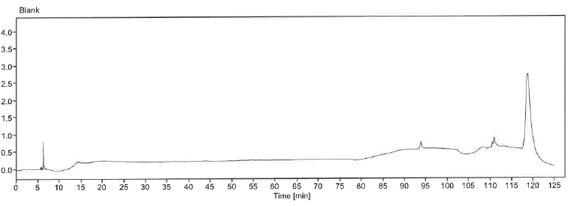
표준액 | 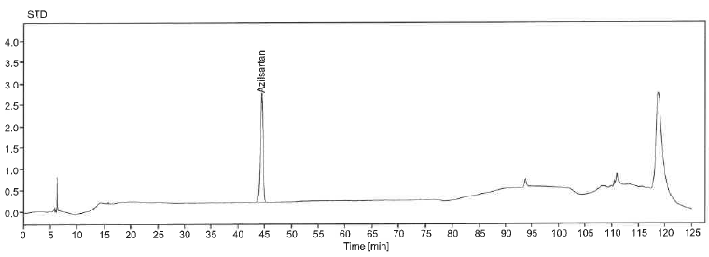
플라시보 용액-B | 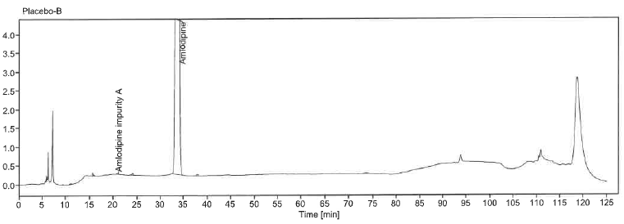
아질사르탄 검액 | 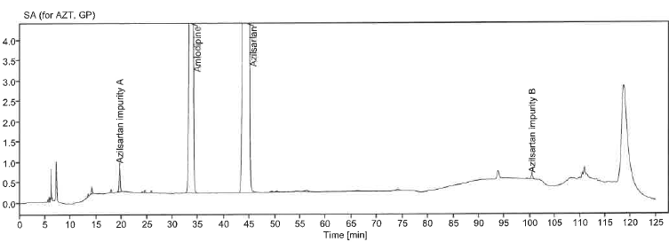
- 유연물질
  - 방법 Ⅱ (암로디핀)
Note: 완충액, 이동상, 희석액, 용액 안정성은 방법 I과 동일하게 진행한다.
Note: HPLC 등급의 용매 및 고무 바이알 마개를 사용한다.
Note: 메탄올로 바늘 세척 절차를 수행하고 저농도 순서로 검액을 주입하는 것이 권고된다.
Note: 분석 전, 바늘을 메탄올로 충분히 수동세척하고 이동상으로 1시간 이상 칼럼을 안정화한다.
Note: 시험 수행 전 초자와 소니케이터를 정제수로 채우고 약 10분간 초음파 처리한다. 초음파 처리한 초자를 초자세척기로 세척한 후 시험에 사용한다.
Note: 이동상을 멤브레인 필터로 여과하고 탈기한다.
    - 표준품
표준품 | 등급
암로디핀베실산염 | 1차 또는 2차 표준품
    - 암로디핀베실산염 표준원액 조제
- 암로디핀베실산염 표준품 약 34.75 mg을 정밀하게 달아 100 mL 용량플라스크에 넣는다.
- 희석액으로 녹이고 표선한 후 잘 섞는다. 필요시 초음파 처리하여 녹인다.
- 위 용액 5 mL를 100 mL 용량플라스크에 넣고 희석액으로 표선하고 잘 섞는다.
    - 암로디핀베실산염 표준액 조제
      - 암로디핀베실산염 표준원액 5 mL를 50 mL 용량플라스크에 넣고 희석액으로 표선하고 잘 섞는다.
    - 플라시보 용액-A 조제(아질사르탄 + 플라시보)
- 아질사르탄 130 mg에 해당하는 가루(아질사르탄 + 플라시보)의 무게를 달아 50 mL 용량플라스크에 넣는다.
- 희석액 35 mL를 추가하고 중간에 흔들어주며 20 분 동안 초음파 처리하고 희석액으로 표선하고 잘 섞는다.
- 이 용액을 5000 RPM에서 10분간 원심분리한다.
    - 검액 원액 조제
- 20개 이상의 정제의 무게를 측정하고, 유발에 넣고 갈아 가루로 한다.
- 암로디핀 25 mg에 해당하는 정제 분말을 정확하게 달아 100 mL 용량플라스크에 넣는다.
- 희석액 70 mL를 추가하고 중간에 흔들어주며 20 분 동안 초음파 처리한다. 플라스크를 실온으로 식히고 희석액으로 표선하고 잘 섞는다. (암로디핀으로써 0.25 mg/mL)
- 검액 원액을 5000 RPM에서 10분간 원심분리한다.
    - 암로디핀 검액 조제
- 검액 원액을 그대로 사용한다.
  - 크로마토그래픽 시스템
Detector | 240 nm, UV detector
칼럼 | Hypersil GOLD, 4.6 x 250 mm, 3µm
유량 | 0.5 mL/분
칼럼 온도 | 40 °C
주입량 | 10 µL
분석 시간 | 125분
샘플러 온도 | 25 °C
니들 워시 | 메탄올
Gradient program | 시간(분) 이동상 A 이동상 B  0 100 0  5 75 25  70 70 30  80 45 55  95 45 55  100 0 100  110 0 100  111 100 0  125 100 0
Note: 분석 후 칼럼을 50 % 아세토니트릴로 2시간동안 세척한다.
  - 절차
    - 아래 설명된 대로 분석을 시작한다.
Solution | Injection No.
공시험액(희석액) | 2¹⁾
표준액 | 3
플라시보 용액-A | 1
암로디핀 검액 | 1
공시험액(100 µL) | 2
표준액(브라켓팅) | 1
- 안정화를 위해 2 회 이상 공시험액을 측정할 수 있다.
  - 시스템 적합성
    - 표준액 3회 반복 주입 시 암로디핀 피크의 상대표준편차 (%RSD)는 10.0 % 이하이다.
    - 표준액 3회 반복 주입 및 브라켓팅(표준액)에서 얻은 암로디핀 피크의 상대표준편차(%RSD)는 10.0 % 이하이다.
    - 표준액 3회 반복 주입 시 암로디핀 피크의 대칭계수는 2.0 이하이다.
  - 계산
    - 암로디핀
Note: 공시험액 및 플라시보 용액-A 관련 피크는 무시한다.
Note: 암로디핀 표준품으로 암로디핀 관련 유연물질을 계산한다.
Note: 검액의 carryover로 인해 브라켓팅 표준액에서 아질사르탄 피크가 검출될 수 있다. 이 경우, 아질사르탄 피크는 무시한다.
Note: 약 7분대에 검출되는 Benzenesulfonic acid(Besylate)피크는 무시한다

A_{SAM} × W_{STD} × 5 × 5 × AW × 100 × P × 408.88
A_{STD} × 100 × 100 × 50 × W_{SAM} × LC × RRF × 567.05
$$\text{기지} \text{유연물질}\text{(\%) =}$$

A_{SAM} × W_{STD} × 5 × 5 × AW × 100 × P × 408.88
A_{STD} × 100 × 100 × 50 × W_{SAM} × LC × 567.05
$$\text{미지} \text{유연물질}\text{(\%) =}$$

A_{STD} : 표준액 중 암로디핀 평균 피크면적
A_{SAM} : 검액 중 암로디핀베실산염 유연물질 피크면적
W_{STD} : 취한 암로디핀베실산염 표준품의 양 (mg)
W_{SAM} : 취한 검체의 양 (mg)
P : 암로디핀베실산염 표준품의 함량 (%)
LC : 1 정 당 암로디핀 표시량 (mg)
AW : 정제의 평균 질량 (mg)
RRF : 상대 반응 인자
408.88 : 암로디핀 분자량
567.05 : 암로디핀베실산염 분자량
    - 유연물질 정보
No. | Name | RRT | RRF | LOQ (%)
1 | AML Impurity-A | 0.633 | 0.40 | 0.009982 %
2 | Unknown impurity | - | - | 0.007499 %
  - HPLC 크로마토그램
용액 | 크로마토그램
공시험액 | 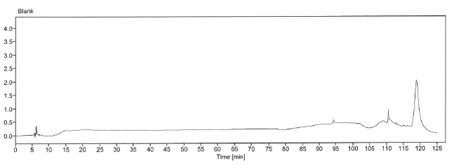
표준액 | 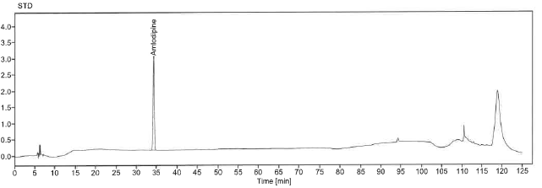
플라시보 용액-A | 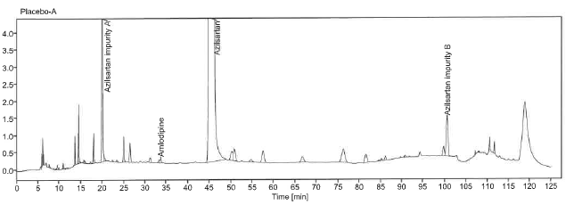
암로디핀 검액 | 